Sauvegarder la configuration du commutateur Cisco 2960

Sauvegarde en utilisant PuTTY
Une première méthode est d'enregistrer et d'archiver les fichiers de configuration dans un document texte. Cette procédure permet de vous assurer qu'une copie de travail du fichier de configuration est disponible en vue d'une modification ou d'une réutilisation ultérieure.
- Reliez le switch au PC avec un câble console
  - Lancez PuTTY et connectez-vous au switch
  - passez dans le mode d'exécution privilégié (enable)
  - Cliquez-droit sur l'icône de Putty en haut et à gauche de la fenêtre de PuTTY pour choisir Change settings… ;
  - Activez l'enregistrement dans le logiciel de terminal en attribuant un nom et un emplacement au fichier pour enregistrer le fichier journal.
    - choisissez Logging ;
    - Sélectionnez All session output ;
    - donnez un nom au fichier et choisissez le dossier d'enregistrement :
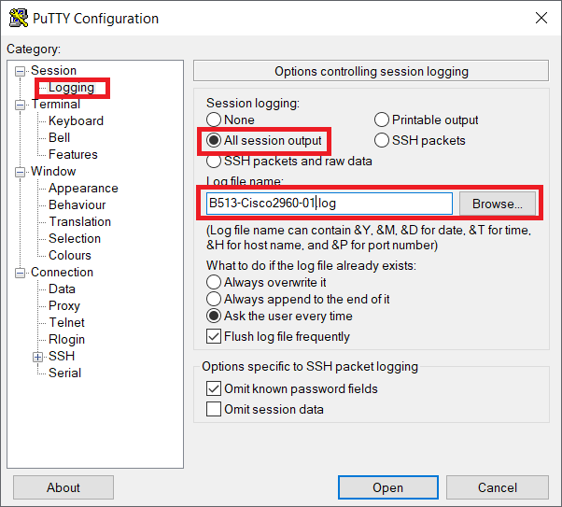
- tapez la commande show running-config ou show startup-config à l'invite d'exécution privilégiée. Le texte affiché dans la fenêtre du terminal est alors placé dans le fichier choisi.
  - Désactivez l'enregistrement dans le logiciel de terminal en choisissant l'option d'ouverture de session None (Aucune).
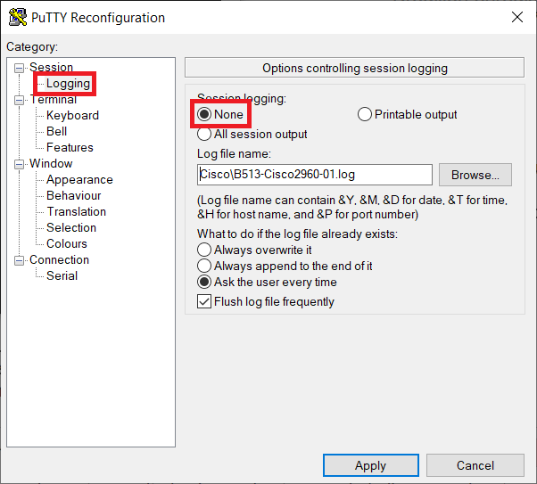
  - modifiez le contenu du fichier obtenu afin d'enlever les informations inutiles ou qui ne seraient pas correctement interprétées.

Restaurer un fichier de configuration
- passez en mode de configuration globale (configure terminal) ;
- Copiez et collez (clic-droit) le contenu du fichier texte dans la fenêtre du terminal connecté au commutateur.
Le texte contenu dans le fichier est appliqué sous forme de commandes dans l'environnement CLI et devient la configuration en cours du périphérique. Cette méthode s'avère pratique pour configurer manuellement un périphérique.

Sauvegarde en utilisant un serveur TFTP
Travail à faire :
- Sauvegardez la configuration de votre commutateur dans un fichier texte ;
- Testez sur un autre commutateur que vous pouvez retrouver la même configuration à partir du contenu de votre fichier texte.

